15-Laboratoriya ishi
Mavzu: JSON formatda ma’lumotlarni olish va ulash

Ishning maqsadi
Ushbu ishning asosiy maqsadi — JSON (JavaScript Object Notation) formatining mohiyatini o‘rganish, undan ma’lumotlarni olish va uzatishda qanday foydalanilishini tushunish hamda zamonaviy axborot tizimlarida JSON formatining ahamiyatini yoritib berishdir. Shuningdek, JSON yordamida server va mijoz (client) o‘rtasida ma’lumot almashish jarayonini o‘rganish ko‘zda tutiladi.

Nazariy qism
JSON (JavaScript Object Notation) — bu yengil, o‘qilishi oson va mashina tomonidan tez qayta ishlanadigan ma’lumot almashish formati hisoblanadi. JSON matnli format bo‘lib, kalit–qiymat (key–value) juftliklari va massivlar (array) asosida tuziladi.
JSON quyidagi asosiy tuzilmalardan iborat:
- Object — { "kalit": "qiymat" }
- Array — [1, 2, 3]
- Ma’lumot turlari — satr (string), son (number), mantiqiy qiymat (boolean), massiv (array), obyekt (object), null
JSON formati asosan:
- veb-ilovalarida
- mobil ilovalarda
- REST API lar orqali
- server va mijoz o‘rtasida ma’lumot almashishda
keng qo‘llaniladi.
Ma’lumotlarni JSON formatda olish odatda API so‘rovlar (GET, POST va boshqalar) orqali amalga oshiriladi. Olingan JSON ma’lumotlar dasturlash tillari (JavaScript, Python, Java, PHP va boshqalar) yordamida osonlik bilan qayta ishlanadi va foydalanuvchiga qulay ko‘rinishda taqdim etiladi.
JSON formatining afzalliklari:
- sodda va tushunarli tuzilma
- kichik hajm
- ko‘p dasturlash tillari tomonidan qo‘llab-quvvatlanadi
- tezkor ma’lumot almashish imkoniyati
Laboratoriya ishining bajarilishi
Ozbek milliy taomlar haqida nomli saytga JSON formatda ma’lumotlarni olish va ulash shu mavzu asosida kod qo’shamiz. Index.html kodi:
<!DOCTYPE html>
<html lang="uz">
<head>
<meta charset="UTF-8">
<meta name="viewport" content="width=device-width, initial-scale=1.0">
<title>O‘zbek milliy taomlari – JSON misol</title>
<style>
body {
background-color: #fffaf0;
font-family: Arial, sans-serif;
text-align: center;
margin: 0;
}

header {
background-color: #8b4513;
color: white;
padding: 30px 0 10px;
}

h1 {
margin: 0;
font-size: 36px;
}

.welcome-text {
font-size: 18px;
color: #f5deb3;
margin-top: 5px;
}

nav {
background-color: #a0522d;
padding: 10px 0;
}

nav a {
color: white;
text-decoration: none;
margin: 0 15px;
font-size: 18px;
font-weight: bold;
}

nav a:hover {
text-decoration: underline;
}

table {
margin: 20px auto;
border-collapse: collapse;
width: 95%;
}

th, td {
border: 1px solid #dddddd;
padding: 10px;
text-align: left;
}

tr:nth-child(even) {
background-color: #fff0e6;
}

input {
padding: 8px;
width: 50%;
margin: 15px 0;
font-size: 16px;
}
</style>
</head>
<body>

<header>
<h1>O‘zbek milliy taomlari</h1>
<p class="welcome-text">JSON formatda ma’lumotlarni olish va filtrlash</p>
</header>

<nav>
<a href="index.html">Bosh sahifa</a>
<a href="tarix.html">Taomlar tarixi</a>
<a href="galereya.html">Rasm galereyasi</a>
</nav>

<h2>Milliy taomlar jadvali (JSONdan olingan)</h2>
<input id="searchInput" type="text" placeholder="Taom nomi yoki hudud bo‘yicha qidirish...">

<table>
<thead>
<tr>
<th>Taom nomi</th>
<th>Hudud</th>
<th>Asosiy masalliqlar</th>
</tr>
</thead>
<tbody id="myTable">
<!-- JSON ma’lumot shu yerga chiqadi -->
</tbody>
</table>

<script>
// O‘zbek milliy taomlari JSON ma'lumotlari
const foods = [
{"nomi":"Osh (Palov)","hudud":"Butun O‘zbekiston","masalliq":"Guruch, go‘sht, sabzi"},
{"nomi":"Somsa","hudud":"Samarqand","masalliq":"Xamir, go‘sht, piyoz"},
{"nomi":"Manti","hudud":"Toshkent","masalliq":"Xamir, qiyma"},
{"nomi":"Lag‘mon","hudud":"Farg‘ona","masalliq":"Xamir, sabzavot"},
{"nomi":"Norin","hudud":"Xorazm","masalliq":"Go‘sht, xamir"},
{"nomi":"Shurva","hudud":"Qashqadaryo","masalliq":"Go‘sht, kartoshka"},
{"nomi":"Chuchvara","hudud":"Buxoro","masalliq":"Xamir, qiyma"},
{"nomi":"Mastava","hudud":"Toshkent","masalliq":"Guruch, sabzavot"},
{"nomi":"Tandir kabob","hudud":"Surxondaryo","masalliq":"Qo‘y go‘shti"},
{"nomi":"Qovurma lag‘mon","hudud":"Andijon","masalliq":"Go‘sht, xamir"},
{"nomi":"Shashlik","hudud":"Namangan","masalliq":"Go‘sht, piyoz"},
{"nomi":"Hasip","hudud":"Xorazm","masalliq":"Go‘sht, guruch"},
{"nomi":"Dimlama","hudud":"Farg‘ona","masalliq":"Go‘sht, sabzavot"},
{"nomi":"Qozon kabob","hudud":"Jizzax","masalliq":"Go‘sht, kartoshka"},
{"nomi":"Tuxum barak","hudud":"Xorazm","masalliq":"Tuxum, xamir"}
];

// Jadvalga ma’lumotlarni qo‘shish
const tableBody = document.getElementById("myTable");
foods.forEach(food => {
const row = document.createElement("tr");
row.innerHTML = `
<td>${food.nomi}</td>
<td>${food.hudud}</td>
<td>${food.masalliq}</td>
`;
tableBody.appendChild(row);
});

// Qidiruv funksiyasi
document.getElementById("searchInput").addEventListener("keyup", function () {
const value = this.value.toLowerCase();
const rows = tableBody.getElementsByTagName("tr");

Array.from(rows).forEach(row => {
const text = row.textContent.toLowerCase();
row.style.display = text.includes(value) ? "" : "none";
});
});
</script>

</body>
</html>
Natija kodning
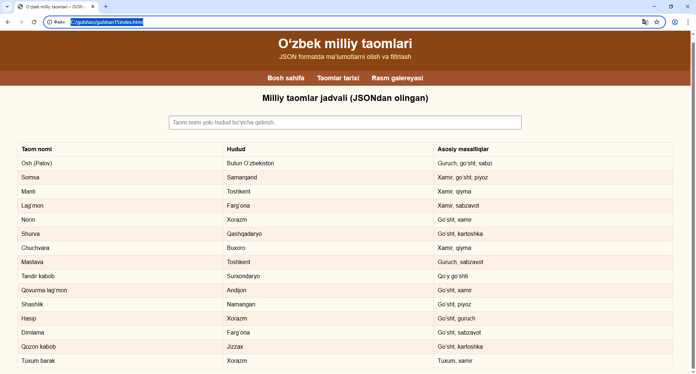
Qidirganda
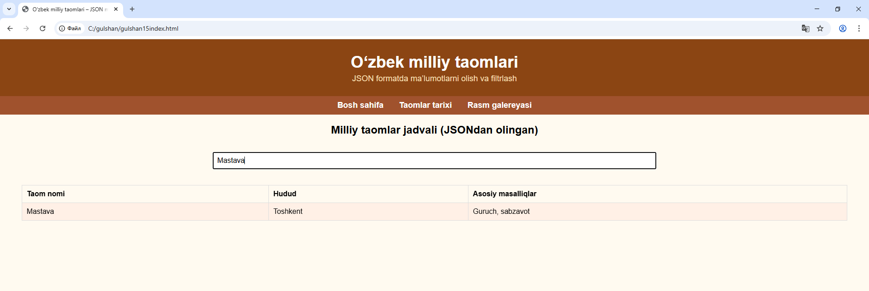
Xulosa
JSON format zamonaviy dasturiy ta’minot va veb-texnologiyalarda muhim o‘rin tutadi. U ma’lumotlarni olish va ulash jarayonini soddalashtiradi hamda turli tizimlar o‘rtasida samarali aloqa o‘rnatishga yordam beradi. JSON formatini o‘rganish va undan to‘g‘ri foydalanish dasturchilar uchun muhim ko‘nikma bo‘lib, axborot tizimlarining tezkorligi va ishonchliligini oshiradi.

